Come to Live 學習楷模獎
活動目的 | 藉此獎勵學習態度良好的學生，養成學習習慣，讓學美語更加分。
  活動辦法 | 1. 加盟校每季至多可申請5名；合作校每季至多可申請3名。  2. 請填寫「學習楷模獎申請表」並連同「學生照片」一併寄送申請，申請方式如下：  (1) mail至school@liveabc.com或liveabc.school@gmail.com。  (2) 傳至總公司Line@官方帳號〈ID：@xys3064z〉。  3. 學生照片須穿著Live互動美語黃色T恤  (1) mail附件格式寄出(檔案需小於1M) ，請用校名_學生姓名作為檔名。  (2)以Line@方式申請，請依照片傳送順序提供相對應之學生姓名。
活動舉辦時間 | 第一季1-3月 | 第二季4-6月 | 第三季7-9月 | 第四季10-12月
申請日期 | 4/15-5/15 | 7/15-8/15 | 10/15-11/15 | 1/15-2/15
獎狀及獎品寄發 | 6/15前 | 9/15前 | 12/15前 | 3/15前
獎勵辦法 | 獎狀及獎品由總公司統一寄發，得獎名單及學生照片於申請截止後公告於Live互動美語官網。
★評選標準：各校可於每季自行安排舉辦競賽活動，或依以下項目作為得獎名單參考，如:
1. Come To Live網校學習時數 :

查詢方式：管理平台→課程管理→Come to Live →選擇日期→從排序中選擇欲查詢項目並點選「查詢」。
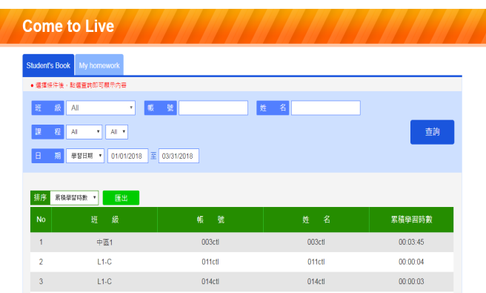
2. LiveTalk上課次數:
查詢方式：學習紀錄→查看→選擇區間→搜尋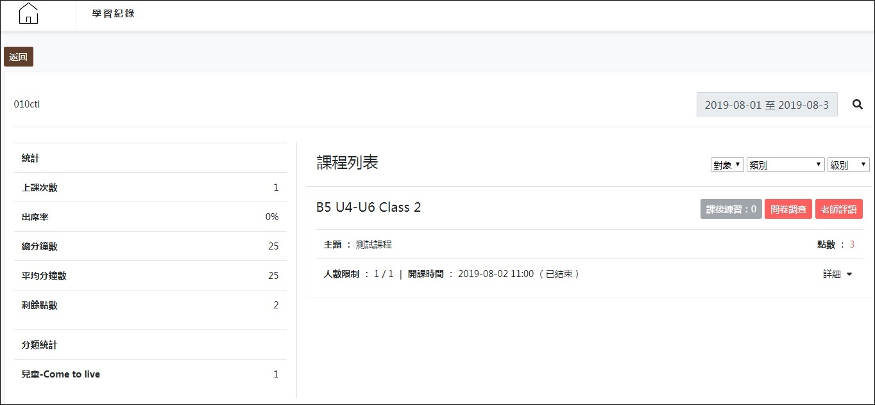
3.其他(如:表現優異、學習態度積極...等)
【貼心提醒】學習楷模獎申請表寄出時，別忘了附上學生著互動美語黃色T恤的照片喔！
Come to Live 學習楷模獎申請表
申請日期
分校名稱
1.學生姓名
(中文姓名)
評選標準  (請勾選並填寫) | □1. 得獎學生之Come To Live網校學習時數已累積 小時。  □2. LiveTalk上課堂次達 次  □3.其他：
2.學生姓名
(中文姓名)
評選標準  (請勾選並填寫) | □1. 得獎學生之Come To Live網校學習時數已累積 小時。  □2. LiveTalk上課堂次達 次  □3.其他：
3.學生姓名
(中文姓名)
評選標準  (請勾選並填寫) | □1. 得獎學生之Come To Live網校學習時數已累積 小時。  □2. LiveTalk上課堂次達 次  □3.其他：
主任簽名
【注意事項】
1.請於每季規定日期內完成申請，逾期或資料不全恕不受理，敬請見諒。
2.如有疑問請洽總公司 (02)7730-9567。

